**Ejercicio**

Realizar las siguientes pruebas

**Frontend**

Utilizando Selenium, realizar los siguientes test cases del proyecto web [https://mean-machine-qa.vercel.app/](https://urldefense.com/v3/__https://mean-machine-qa.vercel.app/__;!!P112H2fzOQ!35CCAps796WYYvO_JbXWEN7P-XhZFt4RPr4cYBh0MLthUMvHqVCDMdF64FaCzwTna2gqrnIhWzW1zR0pW3-PdSJb$).

Se le asignará un usuario y año en el correo para que realice los siguientes test cases.

Realizar pruebas automatizadas de frontend del usuario y año asignado desde las semanas 4 a 17 para que se realicen pruebas manuales desde la semana 1 a la 3.

1.- Ir a 'Llenar Quiniela', seleccionar año, un usuario de la lista y marcar las predicciones para cada partido. Al dar click para guardar cambios verificar que el dialog pida confirmación y muestre el nombre del usuario seleccionado. Al aceptar guardar debe aparecer un dialog indicando que se guardaron los cambios.

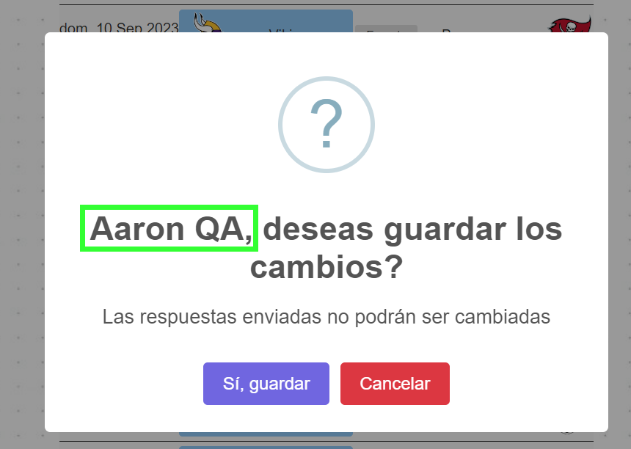

2.- Ir a 'Llenar Quiniela', seleccionar año, pero NO seleccionar un usuario de la lista y marcar las predicciones para cada partido. Al dar click para guardar cambios verificar que el dialog indique que no se ha seleccionado usuario.

3.- Ir a 'Llenar Quiniela', seleccionar año y un usuario de la lista y marcar las predicciones para cada partido pero dejar al menos un partido sin marcar. Al dar click para guardar cambios verificar que el dialog indique que faltan partidos por marcar.

4.- Ir a 'Llenar Quiniela', seleccionar año, un usuario de la lista y marcar las predicciones para cada partido. Al dar click para guardar cambios verificar que el dialog pida confirmación y muestre el nombre del usuario seleccionado. Al aceptar guardar debe aparecer un dialog indicando que se guardaron los cambios. Intentar volver a guardar cambios con ese mismo usuario, para esa misma jornada de partidos. Un dialog debe indicar que la hoja de quiniela está duplicada.

5.- Ir a 'Mi Puntaje'. Seleccionar año, una jornada y un usuario para el que ya se hayan guardado predicciones. Verificar que el conteo de puntos en la parte superior de la tabla es correcto.